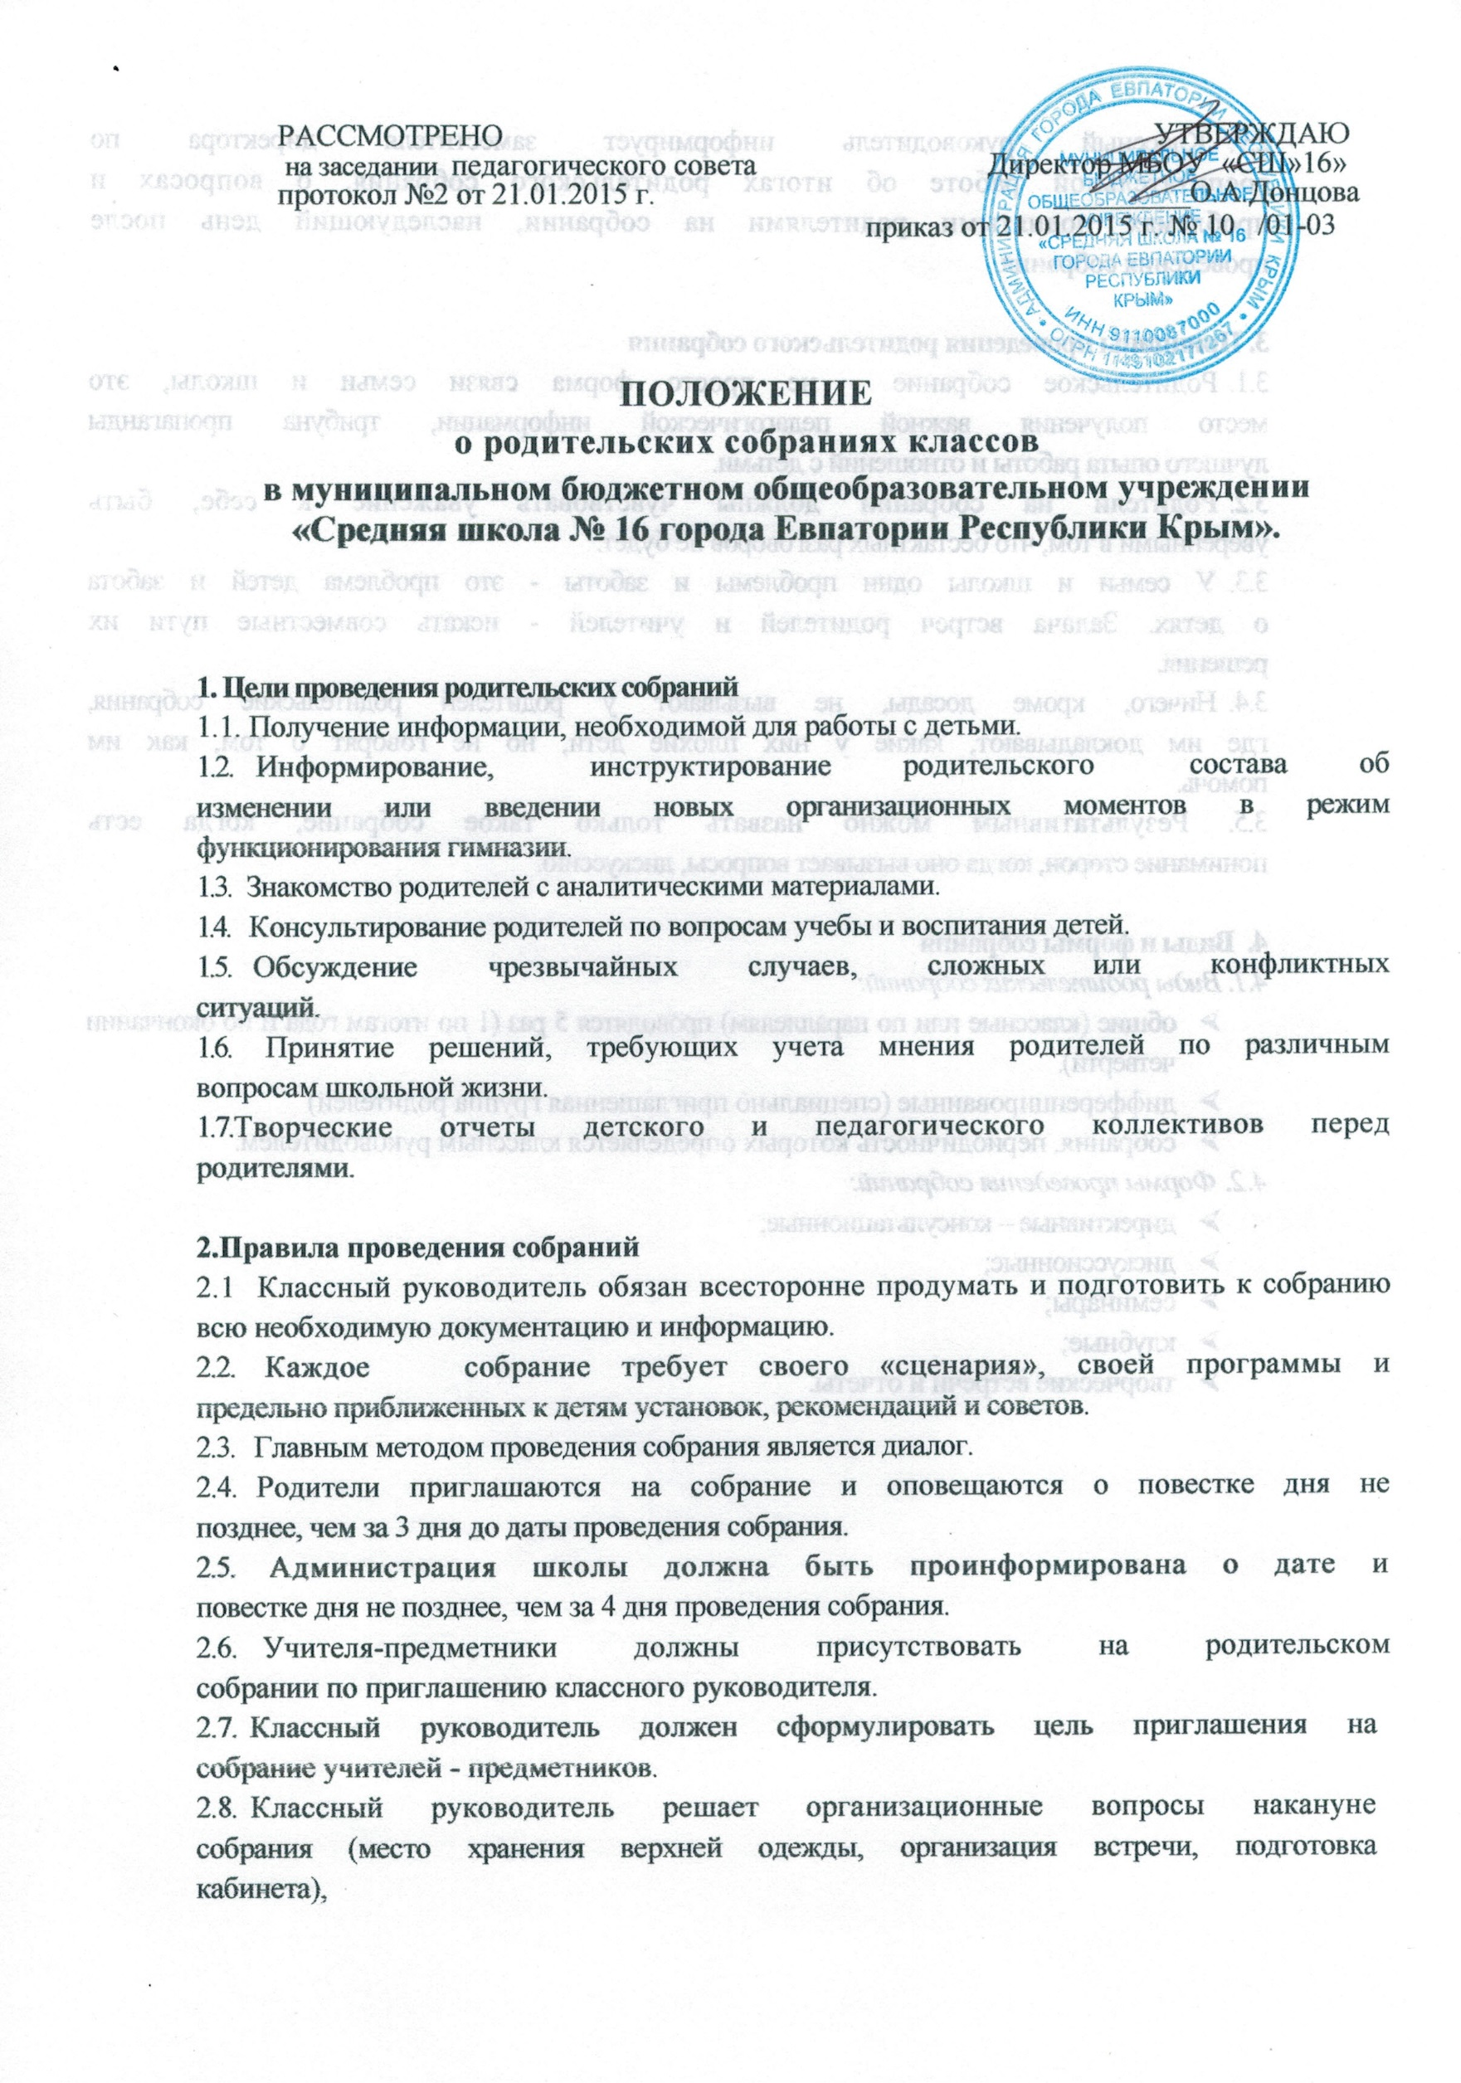
РАССМОТРЕНО УТВЕРЖДАЮ
на заседании педагогического совета Директор МБОУ «СШ»16»
протокол №2 от 21.01.2015 г. _________О.А.Донцова
приказ от 21.01.2015 г. № 10 /01-03

ПОЛОЖЕНИЕ
о родительских собраниях классов
в муниципальном бюджетном общеобразовательном учреждении «Средняя школа № 16 города Евпатории Республики Крым».

1. Цели проведения родительских собраний
1.1. Получение информации, необходимой для работы с детьми.
1.2. Информирование, инструктирование родительского состава об
изменении или введении новых организационных моментов в режим
функционирования гимназии.
1.3. Знакомство родителей с аналитическими материалами.
1.4. Консультирование родителей по вопросам учебы и воспитания детей.
1.5. Обсуждение чрезвычайных случаев, сложных или конфликтных
ситуаций.
1.6. Принятие решений, требующих учета мнения родителей по различным
вопросам школьной жизни.
1.7.Творческие отчеты детского и педагогического коллективов перед
родителями.

2.Правила проведения собраний
2.1 Классный руководитель обязан всесторонне продумать и подготовить к собранию всю необходимую документацию и информацию.
2.2. Каждое собрание требует своего «сценария», своей программы и
предельно приближенных к детям установок, рекомендаций и советов.
2.3. Главным методом проведения собрания является диалог.
2.4. Родители приглашаются на собрание и оповещаются о повестке дня не
позднее, чем за 3 дня до даты проведения собрания.
2.5. Администрация школы должна быть проинформирована о дате и
повестке дня не позднее, чем за 4 дня проведения собрания.
2.6. Учителя-предметники должны присутствовать на родительском
собрании по приглашению классного руководителя.
2.7. Классный руководитель должен сформулировать цель приглашения на
собрание учителей - предметников.
2.8. Классный руководитель решает организационные вопросы накануне
собрания (место хранения верхней одежды, организация встречи, подготовка
кабинета),
2.9. Классный руководитель информирует заместителя директора по
воспитательной работе об итогах родительского собрания, о вопросах и
проблемах поднятыми родителями на собрании, наследующий день после
проведения собрания.

3. Принципы проведения родительского собрания
3.1. Родительское собрание - не просто форма связи семьи и школы, это
место получения важной педагогической информации, трибуна пропаганды
лучшего опыта работы и отношений с детьми.
3.2. Родители на собрании должны чувствовать уважение к себе, быть
уверенными в том, что бестактных разговоров не будет.
3.3. У семьи и школы одни проблемы и заботы - это проблема детей и забота
о детях. Задача встреч родителей и учителей - искать совместные пути их
решения.
3.4. Ничего, кроме досады, не вызывают у родителей родительские собрания,
где им докладывают, какие у них плохие дети, но не говорят о том, как им
помочь.
3.5. Результативным можно назвать только такое собрание, когда есть
понимание сторон, когда оно вызывает вопросы, дискуссию.

4. Виды и формы собрания
4.1. Виды родительских собраний:
- общие (классные или по параллелям) проводятся 5 раз (1 по итогам года и по окончании
четверти).
- дифференцированные (специально приглашенная группа родителей)
- собрания, периодичность которых определяется классным руководителем.
4.2. Формы проведения собраний:
- директивные – консультационные;
- дискуссионные;
- семинары;
- клубные;
- творческие встречи и отчеты.

